МИНИСТЕРСТВО ЦИФРОВОГО РАЗВИТИЯ, СВЯЗИ И МАССОВЫХ КОММУНИКАЦИЙ РОССИЙСКОЙ ФЕДЕРАЦИИ
Ордена Трудового Красного Знамени федеральное государственное бюджетное образовательное учреждение высшего образования
«Московский технический университет связи и информатики»
Кафедра: «Математическая кибернетика и информационные технологии»
ЛАБОРАТОРНАЯ РАБОТА №5
по дисциплине «Прикладные информационные системы»
на тему: «Создание формы и представления для нового поста»

Выполнил:
студент группы БСТ2256
студенческий билет № 3БСТ22104
Арбузов А.О.
Принял:
преподаватель
Сергеев А.Е.
Москва 2026
СОДЕРЖАНИЕ
Цель работы 3
Ход работы 4
Создание формы и представления для нового поста 4
Вывод 15

Цель работы
Изучение принципов работы с формами в веб-фреймворке Django, освоение обработки пользовательского ввода, создания новых записей в базе данных через представления и шаблоны, а также получение навыков стилизации формы в соответствии с макетом.

Ход работы

Создание формы и представления для нового поста
В рамках выполнения лабораторной работы была создана новая рабочая директория lab5, в которую был скопирован проект blog, разработанный в предыдущей лабораторной работе. После копирования проекта был выполнен запуск сервера разработки с помощью команды:
python manage.py runserver
В файле blog/urls.py была выполнена доработка маршрутизации для добавления страницы создания новой статьи. В импорт представлений была добавлена функция create_post. Фрагмент файла urls.py:
from articles.views import archive, get_article, create_post
Далее в список urlpatterns добавлен новый маршрут. Фрагмент файла urls.py:
path('article/new/', create_post, name='create_post'),
В современной версии Django для задания маршрутов используется функция path(), вместо использования url() и регулярных выражений.
В файле articles/views.py была выполнена доработка импортов. Для последующего перенаправления пользователя после создания статьи в строку импорта из django.shortcuts была добавлена функция redirect. Фрагмент файла views.py:
from django.shortcuts import render, redirect
Далее в файле articles/views.py было создано представление create_post, предназначенное для обработки страницы добавления новой записи. Если пользователь не авторизован, представление возвращает ошибку 404. При GET-запросе отображается шаблон с формой, при POST-запросе выполняется чтение введённых данных, проверка заполнения полей title и text, а также дополнительная проверка уникальности заголовка статьи. При успешной проверке создаётся новая запись в базе данных и выполняется переход на страницу этой статьи. Если данные введены некорректно, шаблон формы возвращается повторно с сообщением об ошибке. Фрагмент файла views.py:
def create_post(request):
if not request.user.is_anonymous:
if request.method == "POST":
form = {
'text': request.POST.get("text", ""),
'title': request.POST.get("title", "")
}

if form["text"] and form["title"]:
if Article.objects.filter(title=form["title"]).exists():
form['errors'] = "Статья с таким названием уже существует"
return render(request, 'create_post.html', {'form': form})

article = Article.objects.create(
text=form["text"],
title=form["title"],
author=request.user
)
return redirect('get_article', article_id=article.id)
else:
form['errors'] = "Не все поля заполнены"
return render(request, 'create_post.html', {'form': form})
else:
return render(request, 'create_post.html', {})
else:
raise Http404

В современной версии Django свойство request.user.is_anonymous используется без круглых скобок, так как оно является свойством, а не методом.
В директории articles/templates/ был создан шаблон create_post.html, предназначенный для отображения формы добавления новой статьи. В шаблоне подключён статический файл стилей article.css, ранее созданный для оформления страниц приложения. Также используется логотип проекта и ссылка «Все записи» для возврата на главную страницу. Содержимое файла create_post.html:
{% load static %}
<!DOCTYPE html>
<html>
<head>
<title>Django Public Blog - создать статью</title>
<link rel="stylesheet" href="{% static 'articles/css/article.css' %}">
</head>
<body class="article">
<div class="header">
<img src="{% static 'articles/img/dpb-logo.png' %}" />
</div>

<div class="article">
<h1>Написать статью</h1>
<form method="POST">{% csrf_token %}
<input type="text" name="title" placeholder="Название статьи" value="{{ form.title }}">
<textarea name="text" placeholder="Текст статьи">{{ form.text }}</textarea>
<input type="submit" value="Сохранить">
</form>
{{ form.errors }}
<p><a href="/">Все записи</a></p>
</div>
</body>
</html>
Форма содержит поля для ввода названия и текста статьи, а также кнопку отправки данных на сервер. Для сохранения ранее введённых значений при повторном отображении формы используются переменные {{ form.title }} и {{ form.text }}. Сообщения об ошибках выводятся через {{ form.errors }}.
В современной версии Django для защиты формы от межсайтовой подделки запроса используется шаблонный тег {% csrf_token %}, который должен присутствовать внутри формы с методом POST. Для подключения статических файлов применяется тег {% static %}.
В файле articles/static/articles/css/article.css была выполнена доработка стилей для страницы создания новой статьи. В конец файла были добавлены правила оформления контейнера формы, полей ввода, многострочного текстового поля и кнопки отправки, а также задано центрирование содержимого страницы. Фрагмент файла article.css:
body.create-post-page {
background: #1abc9c;
font-family: Tahoma, Arial, sans-serif;
color: #ffffff;
}

.create-post {
width: 960px;
margin: 0 auto;
}

.create-post h1 {
text-align: center;
}

.create-post form {
margin-top: 30px;
}

.create-post form input[type="text"],
.create-post form textarea {
display: block;
width: 100%;
box-sizing: border-box;
margin-bottom: 15px;
padding: 12px;
font-family: Tahoma, Arial, sans-serif;
font-size: 16px;
border: none;
}

.create-post form textarea {
min-height: 220px;
resize: vertical;
}

.create-post form input[type="submit"] {
display: inline-block;
padding: 10px 24px;
font-family: Tahoma, Arial, sans-serif;
font-size: 16px;
border: none;
cursor: pointer;
}

.create-post a {
color: #ffffff;
text-decoration: none;
}

.create-post a:hover {
text-decoration: underline;
}

.create-post form input[type="submit"]:hover {
opacity: 0.9;
}
В результате была оформлена страница создания статьи (Рисунок 1): для полей формы заданы отступы и параметры отображения, текстовое поле поддерживает ввод многострочного текста, а кнопка отправки визуально выделена и реагирует на наведение курсора.
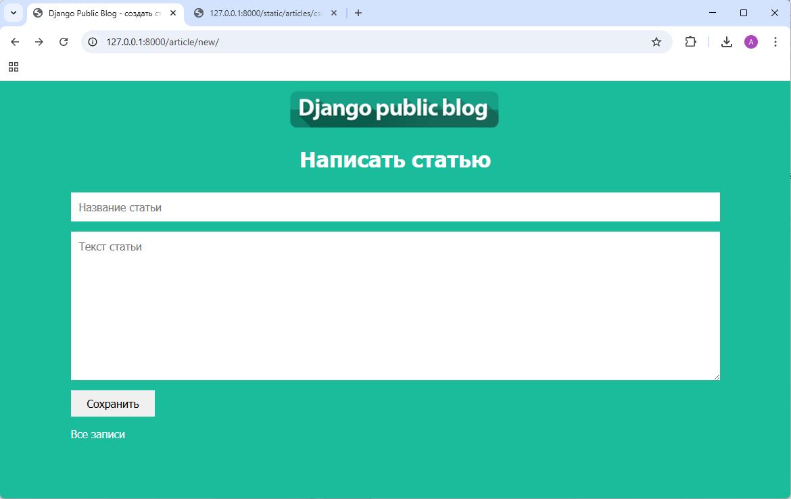
Рисунок 1 – Страница создания статьи

В окне создания статьи (Рисунок 2) введён заголовок, и текст статьи.
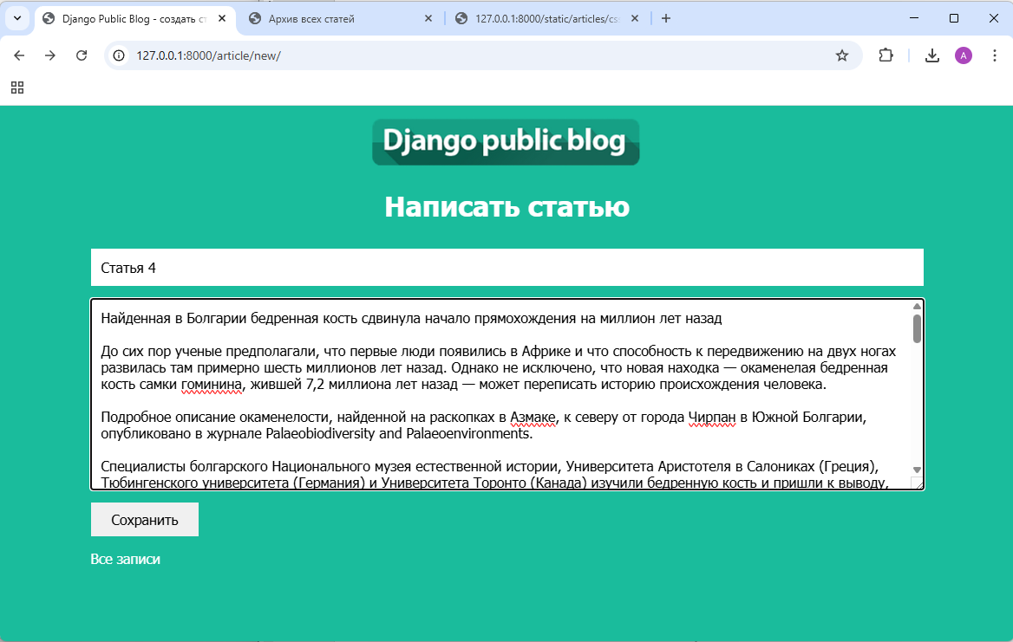
Рисунок 2 – Окно создания статьи

После ввода данных в форму и её отправки была выполнена запись новой статьи в базу данных. После сохранения происходит автоматическое перенаправление пользователя на страницу созданной статьи (Рисунок 3).
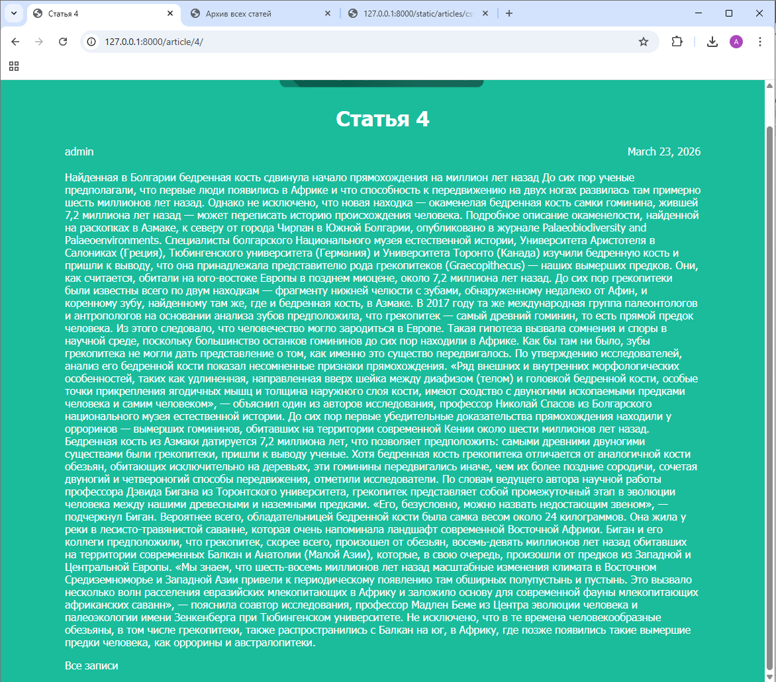
Рисунок 3 – Переход на страницу созданной статьи после успешного сохранения

При попытке отправить форму с незаполненными полями выполняется проверка введённых данных, в результате которой пользователю выводится сообщение об ошибке, а форма отображается повторно (Рисунок 4).
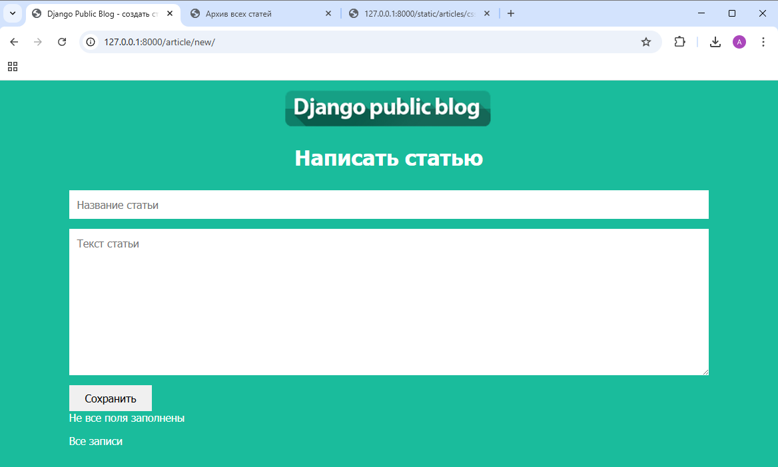
Рисунок 4 – Сообщение об ошибке при отправке формы с незаполненными полями

Также была реализована проверка уникальности заголовка статьи. При вводе названия, уже существующего в базе данных, новая запись не создаётся, а пользователю выводится сообщение об ошибке (Рисунок 5).
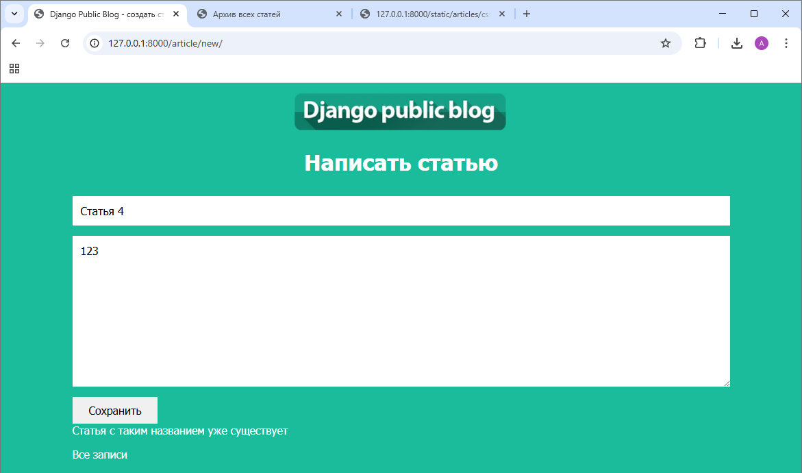
Рисунок 5 – Сообщение об ошибке при вводе названия существующей статьи

Дополнительно, через форму создана Статься 5 (Рисунок 6).

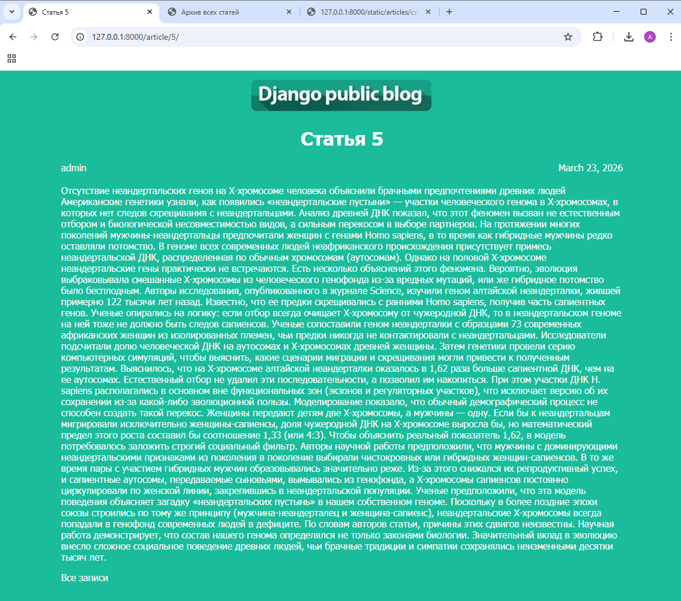
Рисунок 6 – Созданная через форму Статья 5

Вывод
В ходе выполнения лабораторной работы была реализована форма создания новой статьи с использованием шаблонов и представлений Django. Освоены принципы обработки GET- и POST-запросов, а также сохранения данных, введённых пользователем, в базу данных.
В процессе работы была реализована проверка корректности введённых данных, включая контроль заполнения полей и проверку уникальности заголовка статьи. При успешной отправке формы выполняется перенаправление на страницу созданной записи. Также была выполнена стилизация страницы создания статьи с использованием CSS.
Таким образом, цель лабораторной работы была достигнута, а поставленные задачи выполнены.

